实验八 离散系统的Z域分析

一、实验目的
(1) 掌握离散时间信号Z变换和逆Z变换的实现方法及编程思想; 
(2) 掌握系统频率响应函数幅频特性相频特性和系统函数的零极点图的绘制方法; 
(3) 了解函数ztrans、iztrans、zplane、dimpulse、dstep和freqz的调用格式及作用; 
(4) 了解利用零极点图判断系统稳定性的原理。

二、实验原理
离散系统的分析方法可分为时域解法和变换域解法两大类。其中离散系统变换域解法只有一种，即Z变换域解法。Z变换域没有物理性质，它只是一种数学手段，之所以在离散系统的分析中引入Z变换的概念，就是要像在连续系统分析时引入拉氏变换一样，简化分析方法和过程，为系统的分析研究提供一条新的途径。
Z域分析法是把复指数信号e^{jΩk}扩展为复指数信号z^{k}或z=re^{jΩ}，并以z^{k}为基本信号，把输入信号分解为基本信号与z^{k}之和，则响应为基本信号z^{k}的响应之和。这种方法的数学描述为Z变换及其逆变换。

三、涉及的MATLAB函数
1. 变换函数ztrans
功能： ztrans可以实现信号f(k)的(单边)Z变换。
调用格式：
F=ztrans(f)： 实现函数f(n)的Z变换，默认返回函数F是关于z的函数。
F=ztrans(f，w)：实现函数f(n)的Z变换，返回函数F是关于w的函数。
F=ztrans(f，k，w)：实现函数f(k)的Z变换，返回函数F是关于w的函数。
2. 单边逆Z变换函数iztrans
功能：iztrans可以实现信号F(z)的逆Z变换。
调用格式：
f=iztrans(F)：实现函数F(z)的逆Z变换，默认返回函数f是关于n的函数。
f=iztrans(F，k)：实现函数F(z)的逆Z变换，返回函数f是关于k的函数。
f=iztrans(F，w，k)：实现函数F(w)的逆Z变换，返回函数f是关于k的函数。 
3. 离散系统频率响应函数freqz
调用格式：
［H，w］=freqz(B，A，N)：其中B、A分别是该离散系统系统函数的分子、分母多项式的系数向量，N为正整数，返回向量H则包含了离散系统频率响应H(e^{jθ})在0~π范围内N个频率等分点的值，向量θ为0～π范围内的N个频率等分点。
系统默认N=512。
［H，w］=freqz(B，A，N，′whole′)：计算离散系统在0~2π范围内N个频率等分点的频率响应H(e^{jθ})的值。
在调用完freqz函数之后，可以利用函数abs和angle以及plot命令，绘制出该系统的幅频特性和相频特性曲线(事实上不带输出向量的freqz函数将自动绘制幅频和相频曲线)。
4. 零极点绘图函数zplane
调用格式：
zplane(Z，P) 以单位圆为参考圆绘制Z为零点列向量，P为极点列向量的零极点图，若有重复点，在重复点右上角以数字标出重数。
zplane(B，A) B，A分别是传递函数H(Z)按Z⁻¹的升幂排列的分子分母系数行向量，注意当B，A同为标量时，如B为零点，则A为极点。
5. 单位脉冲响应绘图函数dimpulse
调用格式：
dimpulse (B，A) 绘制传递函数H(Z)的单位脉冲响应图，其中B，A分别是传递函数H(Z)按Z⁻¹的升幂排列的分子分母系数行向量。
dimpulse (B，A，N) 功能同上，其中N为指定的单位脉冲响应序列的点数。
6. 单位阶跃响应绘图函数dstep
调用格式：
dstep(B，A) 绘制传递函数H(Z)的单位脉冲响应图，其中B，A分别是传递函数H(Z)按Z⁻¹的升幂排列的分子分母系数行向量。
dstep(B，A，N) 功能同上，其中N为指定的单位阶跃响应序列的点数。
7. 数字滤波单位脉冲响应函数impz
调用格式：
［h，t］=impz(B，A)： B，A分别是传递函数H(Z)按Z⁻¹的升幂排列的分子分母系数行向量。h为单位脉冲响应的样值，t为采样序列。
［h，t］=impz(B，A，N)功能同上，其中N为标量时指定的单位阶跃响应序列的点数，N为矢量时，t=N，为采样序列。
8. 极点留数分解函数residuez
调用格式：
［r，p，k］= residuez(B，A)： B，A分别是传递函数H(Z)按Z⁻¹的升幂排列的分子分母系数行向量。r为极点对应系数，p为极点，k为有限项对应系数。

四、实验内容与方

1. 验证性实验
1) Z变换
确定信号f₁(n)=3^{n}ε(n)，f₂(n)=cos(2n)ε(n)的Z变换。
MATLAB程序：
%确定信号的Z变换
syms n z%声明符号变量
f1=3^n；
f1_z=ztrans(f1)；
f2=cos(2*n)；
f2_z=ztrans(f2)；
运行后在命令窗口显示：
f1 =
3^n
f1_z =
1/3*z/(1/3*z-1)
f2 =
cos(2*n)
f2_z =
(z+1-2*cos(1)^2)*z/(1+2*z+z^2-4*z*cos(1)^2)
2) Z反变换
已知离散LTI系统的激励函数为f(k)=(-1) ^{k}ε(k)，单位序列响应
h(k)= 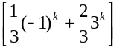ε(k)，采用变换域分析法确定系统的零状态响应y_{f}(k)。
MATLAB程序：
%由Z反变换求系统零状态响应
syms k z
f=(-1)^k; 
f_z=ztrans(f); 
h=1/3*(-1)^k+2/3*3^k; 
h_z=ztrans(h); 
yf_z=f_z*h_z; 
yf=iztrans(yf_z)
运行后在命令窗口显示：
yf =
1/2*(-1)^n+1/3*(-1)^n*n+1/2*3^n
3）部分分式展开的MATLAB实现
信号的Z域表示式通常可用下面的有理分式表示
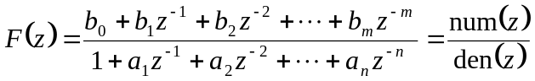

为了能从信号的Z域象函数方便地得到其时域原函数,可以将F(z)展开成部分分式之和的形式,再对其取Z逆变换。
MATLAB的信号处理工具箱提供了一个对F(z)进行部分分式展开的函数[WTBZ]residuez它的调用形式如下:
［r,p,k］=residuez(num,den)
其中,num、den分别表示F(z)的分子和分母多项式的系数向量;r为部分分式的系数;p为极点;k为多项式的系数。若F(z)为真分式,则k为零。借助residuze函数可以将F(z)展开成
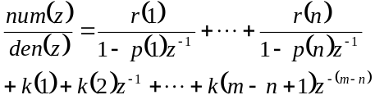

例8－1 试用MATLAB计算
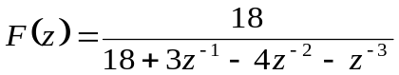

的部分分式展开。
解 计算部分分式展开的[WTBZ]MATLAB程序如下:
%program10.6－1
num=［18］;
den=［183-4-1］;
［r,p,k］=residuez(num,den)
程序运行结果为
r=0.36000.24000.4000
p=0.5000-0.3333-0.3333
k=［］
从运行结果中可以看出p(2)=p(3),表示系统有一个二阶的重极点,r(2)表示一阶极点前的系数,而r(3)就表示二阶极点前的系数。对高阶重极点,其表示方法是完全类似的,所以该F(z)的部分分式展开为
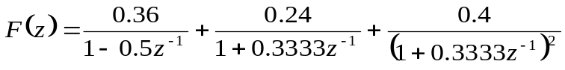
4）求该系统的零极点
例8－2 已知一离散因果LTI系统的系统函数为
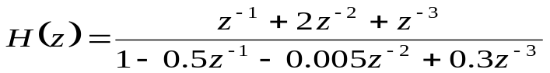

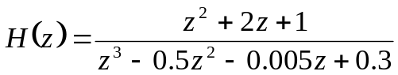
求该系统的零极点
解 将系统函数改写为

用tf2zp函数求系统的零极点,程序如下:
%program10.6－2
b=［121］;
a=［1-0.5-0.0050.3］;
［r,p,k］=tf2zp(b,a)运行结果为
r=-1 -1
p=0.5198+0.5346i 0.5198-0.5346i -0.5396
k=1

例8－3 已知一离散因果LTI系统的系统函数为
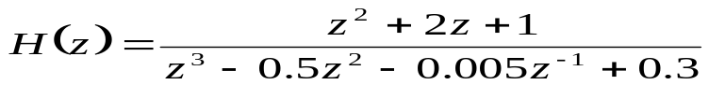

试画出系统的零极点分布图,求系统的单位脉冲响应h［k］和频率响应H(ejΩ),并判断系统是否稳定。
解 根据已知的H(z),用zplane函数即可画出系统的零极点分布图。利用impz函数和freqz函数求系统的单位脉冲响应和频率响应时,需要将H(z)改写成
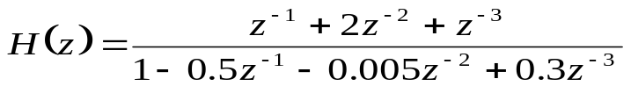

程序如下:
%program10.6－3
b=[1 2 1];
a=[1 -0.5 -0.005 0.3];
figure(1);zplane(b,a);
num=[0 1 2 1];
den=[1 -0.5 -0.005 0.3];
h=impz(num,den);
figure(2);stem(h,'.')
xlabel('k')
title('ImpulseRespone')
[H,w]=freqz(num,den);
figure(3);plot(w/pi,abs(H))
xlabel('Frequency＼omega')
title('MagnitudeRespone')
运行结果图
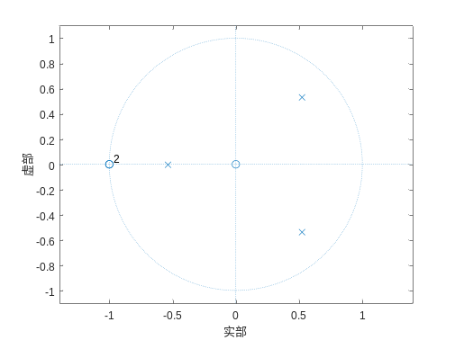
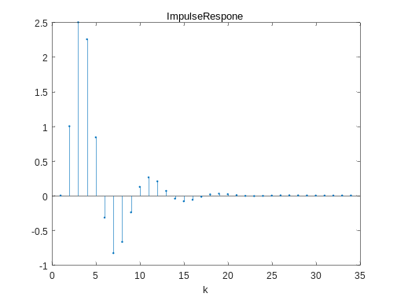
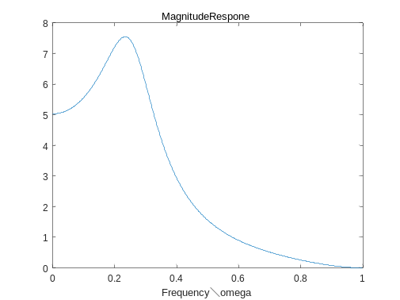
例8－4 试分别用ztrans函数和iztrans函数求:
(1)f［k］=cos(ak)ε(k)的Z变换;
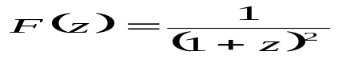
(2) 的Z逆变换。
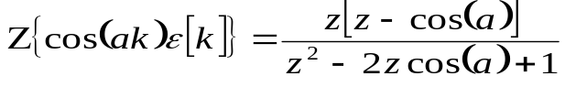
解 (1)求f［k］的Z变换的程序如下:
%program10.6－4(1)
f=sym(′cos(a*k)′);
F=ztrans(f)运行结果为
F=(z-cos(a))*z/(z^2-2*z*cos(a)+1)
即
(2)求F(z)逆变换的程序为
%program10.6－4(2)
F=sym(′1/(1+z)^2′);
f=iztrans(F)
程序运行结果为
f=Delta(n)+(-1)^n*n-(-1)^n
即
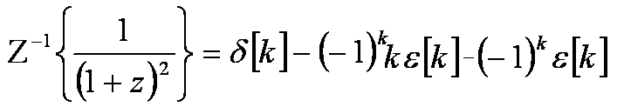
5) 离散频率响应函数
一个离散LTI系统，差分方程为y(k)-0.81y(k-2)=f(k)-f(k-2)，试确定：
(1) 系统函数H(z); 
(2) 单位序列响应h(k)的数学表达式，并画出波形; 
(3) 单位阶跃响应的波形g(k); 
(4) 绘出频率响应函数H(e^{jθ})的幅频和相频特性曲线。
MATLAB程序：
%(1) 求系统函数H(z)
num=[1,0,-1];
den=[1 0 -0.81];
printsys(fliplr(num),fliplr(den),'1/z')
%(2) 单位序列响应h(k)的数学表达式，并画出波形subplot(221);
subplot(221);
dimpulse(num,den,40);
ylabel('脉冲响应');
%(3) 单位阶跃响应的波形
subplot(222);
dstep(num,den,40);
ylabel('阶跃响应');
%(4) 绘出频率响应函数的幅频和相频特性曲线
[h,w]=freqz(num,den,1000,'whole');
subplot(223);
plot(w/pi,abs(h));
ylabel('幅频');
xlabel('＼omega/＼pi');
subplot(224);
plot(w/pi,angle(h));
ylabel('相频');
xlabel('＼omega/＼pi');
运行后在命令窗口显示：
num/den =

-1 1/z^2 + 1
---------------
-0.81 1/z^2 + 1
系统的响应与频率响应函数如图所示。
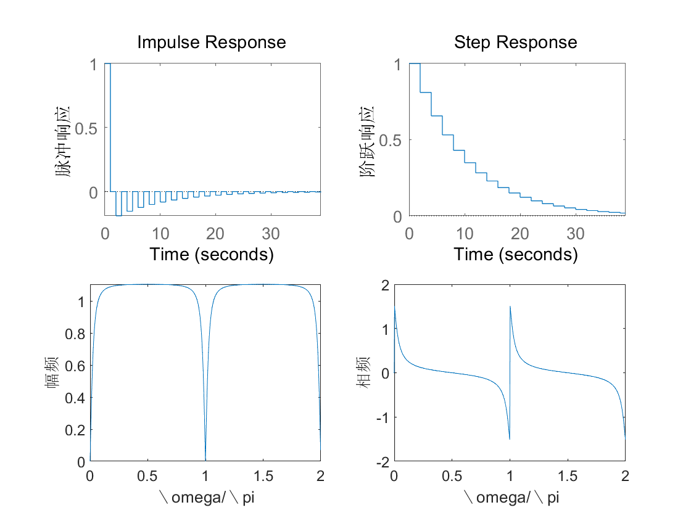
图 系统的响应与频率响应函数
6) MATLAB绘制离散系统极点图
采用MATLAB语言编程，绘制离散LTI系统函数的零极点图，并从零极点图判断系统的稳定性。
已知离散系统的H(z)，求零极点图，并求解h(k)和H(e^jw)。
MATLAB程序：
b=[1 2 1];
a=[1 -0.5 -0.005 0.3];
subplot(3,1,1);
zplane(b,a);
num=[0 1 2 1];
den=[1 -0.5 -0.005 0.3];
h=impz(num,den);
subplot(3,1,2);
stem(h);
%xlablel(′k′);
%ylablel(′h(k)′);
[H,w]= freqz(num,den);
subplot(3,1,3);
plot(w/pi,abs(H));
%xlablel(′/omega′);
%ylablel(′abs(H)′);
系统的响应与零极点分布如图所示。
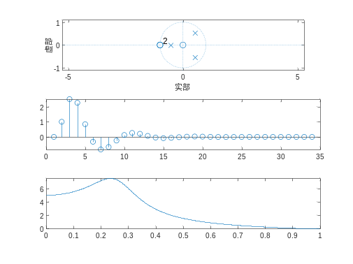
图 系统的响应与零极点分布
7) 直线型系统函数的Z域分布
直线型系统函数为
H(z)=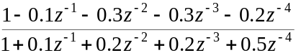
试求其零点和极点， 并将它转化为二阶节形式。
MATLAB程序：
num=[1 -0.1 -0.3 -0.3 -0.2];
den=[1 0.1 0.2 0.2 0.5];
[z,p,k]=tf2zp(num,den); m=abs(p); disp('零点'); disp(z);
disp('极点'); disp(p); disp('增益系数'); disp(k);
sos=zp2sos(z,p,k); disp('二阶节'); disp(real(sos)); zplane(num,den)
计算求得零、极点增益系数和二阶节的系数分别为：
零点
0.9615 -0.5730 -0.1443+0.5850i -0.1443-0.5850i
极点
0.5276+0.6997i 0.5276-0.6997i -0.5776+0.5635i -0.5776-0.5635i
增益系数
1
二阶节
0.1892 -0.0735 -0.1043 1.0000 1.1552 0.6511
5.2846 1.5247 1.9185 1.0000 -1.0552 0.7679
系统的零极点分布如图所示。
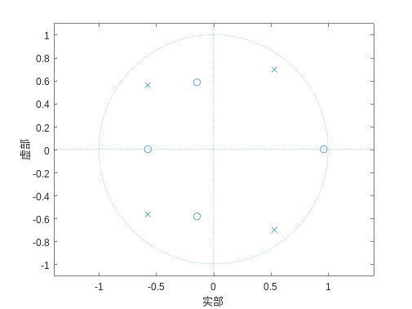
图 系统的零极点分布
系统函数的二阶节形式为
H(z)=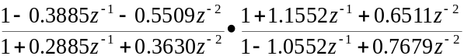

2. 程序设计实验
(1) 试分别绘制下列系统的零极点图，并判断系统的稳定性。
(a) H(z)= 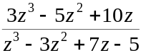
(b) H(z)= 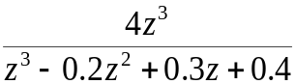
(2) 试分别确定下列信号的Z变换。
(a) f(k)= 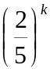ε(k)
(b) f(k)=cos(2k)ε(k)
(c) f(k)=(k-1)ε(k)
(d) f(k)=(-1) ^{k}kε(k)
(3) 已知某LTI离散系统在输入激励f(k)= 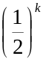ε(k)时的零状态响应为y_{f}(k)=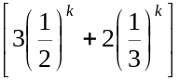ε(k)，通过程序确定该系统的系统函数H(z)以及该系统的单位序列响应h(k)。

五、实验要求
(1) 在计算机中输入程序，验证实验结果，并将实验结果存入指定的存储区域。
(2) 对于程序设计实验，要求通过对验证性实验的练习，自行编制完整的实验程序，实现对信号的模拟，并得出实验结果。
(3) 在实验报告中写出完整的自编程序，并给出实验结果。

六、思考题
由于ztrans函数为单边Z变换，且并未给出收敛域，考虑编写双边Z变换函数，并能给出收敛域。(提示： 可借助symsum函数。)

